**BỘ GIÁO DỤC VÀ ĐÀO TẠO**

**TRƯỜNG ĐẠI HỌC CÔNG NGHỆ ĐÔNG Á**

**KHOA: CÔNG NGHỆ THÔNG TIN**



**BÀI TẬP LỚN**

**HỌC PHẦN: CÔNG NGHỆ PHẦN MỀM**

**ĐỀ TÀI 09: PHÂN TÍCH, ĐẶC TẢ,THIẾT KẾ VÀ PHÁT TRIỂN ỨNG DỤNG QUẢN LÝ ỨNG DỤNG NGHE NHẠC TRÊN ANDROID**

|  |  |  |
| --- | --- | --- |
| **Sinh viên thực hiện** | **Lớp** | **Khóa** |
| **Phạm Thị Phương Anh** | **DCCNTT12.10.5** | **K12** |
| **Tạ Duy Khánh** | **DCCNTT12.10.5** | **K12** |
| **Nguyễn Đức Qúy** | **DCCNTT12.10.5** | **K12** |
| **Hà Việt Hoàng** | **DCCNTT12.10.5** | **K12** |
| **Nguyễn Viết Thịnh** | **DCCNTT12.10.5** | **K12** |

**Bắc Ninh, năm 2024**

**BỘ GIÁO DỤC VÀ ĐÀO TẠO**

**TRƯỜNG ĐẠI HỌC CÔNG NGHỆ ĐÔNG Á**

**KHOA: CÔNG NGHỆ THÔNG TIN**

**BÀI TẬP LỚN**

**HỌC PHẦN: CÔNG NGHỆ PHẦN MỀM**

**Nhóm:09**

**ĐỀ TÀI 09: PHÂN TÍCH, ĐẶC TẢ,THIẾT KẾ VÀ PHÁT TRIỂN ỨNG DỤNG QUẢN LÝ ỨNG DỤNG NGHE NHẠC TRÊN ANDROID**

|  |  |  |  |  |
| --- | --- | --- | --- | --- |
| **STT** | **Sinh viên thực hiện** | **Mã sinh viên** | **Điểm bằng số** | **Điểm bằng chữ** |
| **1** | **Phạm Thị Phương Anh** | **20211270** |  |  |
| **2** | **Tạ Duy Khánh** | **20211261** |  |  |
| **3** | **Nguyễn Đức Quý** | **20211284** |  |  |
| **4** | **HàViệt Hoàng** |  |  |  |
| **5** | **Nguyễn Viết Thịnh** |  |  |  |

|  |  |
| --- | --- |
| **CÁN BỘ CHẤM 1**  *(Ký và ghi rõ họ tên)* | **CÁN BỘ CHẤM 2**  *(Ký và ghi rõ họ tên)* |

**MỤC LỤC**

DANH MỤC HÌNH ẢNH 6

CHƯƠNG 1: TỔNG QUAN VỀ ĐỀ TÀI 7

1.1.Giới thiệu 7

**1.1.1.Giới thiệu chung 7**

**1.1.2.Mục tiêu của đề tài 7**

**1.1.3.Tính năng chung 8**

**1.1.4.Công nghệ sử dụng 8**

**1.1.5.Mục đích và đối tượng sử dụng 9**

1.2.Phân công công việc 11

CHƯƠNG 2: PHÂN TÍCH THIẾT KẾ HỆ THỐNG 12

2.1. Sơ đồ usecase tổng quát 12

2.2.Phân rã các ca sử dụng 12

**2.2.1.Biểu đồ usecase đăng nhập 12**

**2.2.3.Biểu đồ usecase đăng ký tài khoản 16**

**2.2.4.Biểu đồ usecase Quản lý bài hát yêu thích 17**

**2.2.5.Biểu đồ usecase Quản lý tài khoản 19**

**2.2.6. Mô tả file mã nguồn 20**

2.3.Biểu đồ hoạt động 21

**2.3.1.Biểu đồ hoạt động đăng nhập 21**

**2.3.2.Biểu đồ hoạt động đăng ký 21**

**2.3.3.Biểu đồ hoạt động thêm bài hát yêu thích 22**

**2.3.4.Biểu đồ hoạt động Quản lý tài khoản 24**

2.4.Biểu đồ tuần tự 25

**2.4.1.Biểu đồ tuần tự đăng nhập 25**

**2.4.2.Biểu đồ tuần tự đăng ký 25**

**2.4.3.Biểu đồ tuần tự Thêm bài hát yêu thích 26**

**2.4.4.Biểu đồ tuần tự Quán lý tài khoản 27**

2.5.Biểu đồ lớp 28

CHƯƠNG 3: XÂY DỰNG PHẦN MỀM 30

3.1.Cấu trúc các bảng dữ liệu 30

**3.1.1.User 30**

**3.1.2.Artists 30**

**3.1.3.Albums 30**

**3.1.4.Songs 31**

**3.1.5.Playlist 31**

3.2.Giao diện user 32

**3.2.1.Giao diện đăng nhập User 32**

**3.2.2.Trang chủ user 32**

**3.2.3.Quên mật khẩu 34**

**3.2.4.Bài hát mới 34**

**3.2.5.Menu user 35**

**3.2.6. Danh sách bài hát 36**

**3.2.7.Danh sách bài hát phổ biến 37**

**3.2.8.Danh sách bài hát nổi bật 38**

**3.2.9.Danh sách bài hát mới 39**

**3.2.10.Giao diện phát nhạc 40**

**3.2.11.Danh sách phát 41**

3.3.Giao diện Admin 42

**3.3.1.Giao diện đăng nhập Admin 42**

**3.3.2.Trang chủ admin 43**

**3.3.3.Menu admin 44**

**3.3.4.Giao diện thêm bài hát 45**

**3.3.5.Giao diện chỉnh sửa bài hát 46**

**3.3.6.Giao diện xoá bài hát 47**

**3.3.7.Phản hồi 48**

**3.3.8.Giao diện phản hồi 49**

CHƯƠNG 4. KIỂM THỬ PHẦN MỀM 50

4.1.Kiểm thử các chức năng chương trình 50

**4.1.1.Đăng nhập 50**

**4.1.2.Tìm kiếm bài hát 52**

**4.1.3.Phát nhạc 56**

**4.1.4.Thêm bài hát 58**

**4.1.5.Chỉnh sửa thông tin bài hát 60**

**4.1.6.Xoá bài hát 61**

KẾT LUẬN 62

1. Kết quả đạt được 62

2. Hướng phát triển. 64

DANH MỤC TÀI LIỆU THAM KHẢO 65

# **DANH MỤC HÌNH ẢNH**

Figure 1: Biểu đồ usecase tổng quát 11

Figure 2: Biểu đồ usecase đăng nhập 12

Figure 3.Biểu đồ usecase đăng xuất 14

Figure 4: Biểu đồ usecase đăng ký tài khoản 15

Figure 5: Biểu đồ usecase quản lý bài hát yêu thích 17

Figure 6: Biểu đồ usecase quản lý tài khoản 18

Figure 7.Biểu đồ hoạt động đăng nhập 20

Figure 8.Biểu đồ hoạt động đăng ký 21

Figure 9.Biểu đồ hoạt động thêm bài hát mới 22

Figure 10.Biểu đồ hoạt động Quản lý tài khoản 23

Figure 11.Biểu đồ tuần tự đăng nhập 24

Figure 12.Biểu đồ hoạt động đăng ký 25

Figure 13.Biểu đồ tuần tự thêm bài hát yêu thích 26

Figure 14.Biểu đồ tuần tự Quản lý tài khoản 27

Figure 15.Biểu đồ lớp 28

Figure 16: Giao diện đăng nhập User 31

Figure 17: Trang chủ User 32

Figure 18: Quên mật khẩu 33

Figure 19: Bài hát mới 34

Figure 20: Menu user 34

Figure 21: Danh sách bài hát 35

Figure 22: Danh sách bài hát phổ biến 36

Figure 23: Danh sách bài hát nổi bật 37

Figure 24: Danh sách bài hát mới 38

Figure 25: Giao diện phát nhạc 39

Figure 26: Danh sách phát 40

Figure 27: Giao diện đăng nhập Admin 41

Figure 28: Trang chủ Admin 42

Figure 29: Menu Admin 43

Figure 30: Giao diện thêm bài hát 44

Figure 31:Giao diện chỉnh sửa bài hát 45

Figure 32: Giao diện xoá bài hát 46

Figure 33: Phản hồi 47

Figure 34: Giao diện phản hồi 48

# **CHƯƠNG 1: TỔNG QUAN VỀ ĐỀ TÀI**

## **1.1.Giới thiệu**

### 1.1.1.Giới thiệu chung

Âm nhạc là một phần không thể thiếu trong cuộc sống hàng ngày của con người, đóng vai trò quan trọng trong việc giải trí, thư giãn và thậm chí là thể hiện cảm xúc. Với sự phát triển vượt bậc của công nghệ, nhu cầu nghe nhạc trên các thiết bị di động ngày càng tăng cao. Đề tài **"Xây dựng ứng dụng nghe nhạc trên Android"** được thực hiện nhằm đáp ứng nhu cầu giải trí của người dùng, cho phép họ dễ dàng truy cập, quản lý và thưởng thức các bài hát mọi lúc, mọi nơi.

Ứng dụng này sẽ cung cấp các chức năng cơ bản như phát nhạc trực tuyến, tạo danh sách phát (playlist), tìm kiếm bài hát, quản lý thư viện nhạc cá nhân. Đề tài này không chỉ giúp sinh viên làm quen với việc phát triển ứng dụng di động mà còn mở ra cơ hội học hỏi, thực hành các công nghệ tiên tiến trong lĩnh vực lập trình Android và xử lý âm thanh.

### 1.1.3.Tính năng chung

* **Phát nhạc trực tuyến và ngoại tuyến**: Hỗ trợ cả phát nhạc online và offline
* **Hỗ trợ đa nền tảng**: Ứng dụng có thể chạy trên cả Android và iOS, với giao diện thân thiện và dễ sử dụng
* **Quản lý thư viện cá nhân**: Lưu trữ bài hát yêu thích và tự động đồng bộ hóa với các thiết bị khác.
* **Hỗ trợ điều khiển phát nhạc**: Người dùng có thể điều khiển phát nhạc qua màn hình khóa hoặc từ thiết bị đeo tay thông minh.1.1.4.Công nghệ sử dụng
* Android studio

**Android Studio** là môi trường phát triển tích hợp (IDE - Integrated Development Environment) chính thức được Google cung cấp để phát triển ứng dụng Android. Được phát hành lần đầu vào tháng 5 năm 2013, Android Studio dựa trên nền tảng IntelliJ IDEA, một IDE mạnh mẽ dành cho Java, và cung cấp đầy đủ các công cụ cần thiết để phát triển, kiểm thử, và phân phối các ứng dụng Android. Nó hỗ trợ tất cả các phiên bản Android từ cơ bản đến hiện đại, đồng thời liên tục được cập nhật để tương thích với những thay đổi mới trong hệ điều hành Android.

Một trong những ưu điểm của Android Studio là giao diện người dùng thân thiện, dễ dàng thao tác với tính năng kéo thả để tạo giao diện ứng dụng. IDE này còn đi kèm với trình giả lập Android mạnh mẽ, cho phép nhà phát triển mô phỏng và kiểm thử ứng dụng trên nhiều loại thiết bị và phiên bản Android mà không cần sử dụng thiết bị thật.

Bên cạnh đó, Android Studio cũng cung cấp các tính năng như kiểm tra mã nguồn, gợi ý mã (code completion), và tự động kiểm thử giao diện người dùng, giúp tối ưu hóa quy trình phát triển và giảm thiểu lỗi. Với sự hỗ trợ từ Google, Android Studio liên tục được nâng cấp và cải tiến, đảm bảo rằng các lập trình viên luôn có những công cụ tốt nhất để phát triển ứng dụng Android chất lượng.

Với những tính năng đa dạng và tối ưu như vậy, Android Studio trở thành công cụ thiết yếu cho bất kỳ ai muốn phát triển ứng dụng trên nền tảng Android, từ các lập trình viên mới vào nghề đến những nhà phát triển chuyên nghiệp.

* Ngôn ngữ Java

Java là một ngôn ngữ lập trình đa năng, hướng đối tượng, được phát triển bởi Sun Microsystems (nay thuộc sở hữu của Oracle) và phát hành lần đầu tiên vào năm 1995. Với triết lý "viết một lần, chạy ở mọi nơi" (Write Once, Run Anywhere), Java đã trở thành một trong những ngôn ngữ lập trình phổ biến nhất trên thế giới, được sử dụng rộng rãi từ phát triển ứng dụng doanh nghiệp, web, đến ứng dụng di động và hệ thống nhúng.

Java nổi bật với sự an toàn, tính ổn định và khả năng mở rộng cao. Ngôn ngữ này có một bộ thư viện phong phú và một cộng đồng phát triển lớn, giúp lập trình viên dễ dàng tiếp cận và giải quyết các vấn đề trong quá trình phát triển phần mềm. Một trong những điểm mạnh của Java là máy ảo Java (JVM - Java Virtual Machine), cho phép mã nguồn Java có thể chạy trên bất kỳ hệ điều hành nào mà không cần phải viết lại mã, miễn là hệ điều hành đó có cài đặt JVM.

Với sự phát triển không ngừng, Java đã liên tục được cập nhật và cải tiến để phù hợp với các yêu cầu mới trong ngành công nghệ, đặc biệt là trong bối cảnh phát triển ứng dụng web và di động hiện đại. Ngôn ngữ này cũng là nền tảng cho nhiều công nghệ quan trọng như Android – hệ điều hành di động phổ biến nhất hiện nay.

Nhờ vào sự kết hợp giữa hiệu năng, tính ổn định, và khả năng tương thích cao, Java tiếp tục là lựa chọn ưu tiên của nhiều nhà phát triển và doanh nghiệp trên toàn thế giới khi xây dựng các ứng dụng có quy mô từ nhỏ đến lớn.

### 1.1.5.Mục đích và đối tượng sử dụng

Mục đích của ứng dụng nghe nhạc:

Ứng dụng nghe nhạc được phát triển với các mục đích chính sau:

* **Giải trí**: Cung cấp nền tảng để người dùng thưởng thức âm nhạc một cách tiện lợi, mọi lúc, mọi nơi. Người dùng có thể nghe nhạc trực tuyến hoặc ngoại tuyến, giúp họ dễ dàng thư giãn và giải trí.
* **Quản lý nhạc cá nhân**: Ứng dụng giúp người dùng tổ chức, quản lý thư viện nhạc cá nhân một cách hiệu quả, bao gồm việc tạo danh sách phát (playlist), lưu trữ các bài hát yêu thích và khám phá các bài hát mới.
* **Cá nhân hóa trải nghiệm**: Ứng dụng cho phép đề xuất các bài hát phù hợp với sở thích của người dùng dựa trên lịch sử nghe nhạc, góp phần mang lại trải nghiệm nghe nhạc cá nhân hóa.

Đối tượng sử dụng ứng dụng nghe nhạc:

* **Người yêu âm nhạc**: Đây là nhóm đối tượng chính, bao gồm những người có sở thích nghe nhạc thường xuyên, tìm kiếm các bài hát mới, khám phá các thể loại âm nhạc khác nhau và tạo danh sách phát cá nhân.
* **Người dùng di động**: Những người sử dụng điện thoại di động hàng ngày và có nhu cầu sử dụng ứng dụng nghe nhạc trên các thiết bị này để tiện lợi khi di chuyển, luyện tập thể thao hoặc thư giãn.
* **Người dùng cần thư giãn**: Đối tượng này có thể sử dụng ứng dụng để thư giãn sau giờ làm việc hoặc trong các khoảng thời gian rảnh rỗi, như khi di chuyển, tập luyện thể dục hoặc giải trí nhẹ nhàng.

**Người yêu thích khám phá âm nhạc mới**: Nhóm người này thường xuyên tìm kiếm các bài hát mới, nghệ sĩ mới hoặc các thể loại âm nhạc không phổ biến thông qua các đề xuất từ ứng dụng.

## **1.2.Phân công công việc**

# **CHƯƠNG 2: PHÂN TÍCH THIẾT KẾ HỆ THỐNG**

## **2.1. Sơ đồ usecase tổng quát**

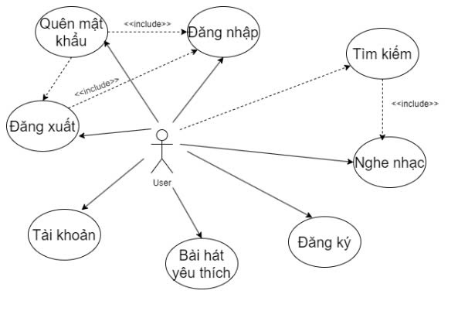

Figure 1: Biểu đồ usecase tổng quát

## **2.2.Phân rã các ca sử dụng**

### 2.2.1.Biểu đồ usecase đăng nhập

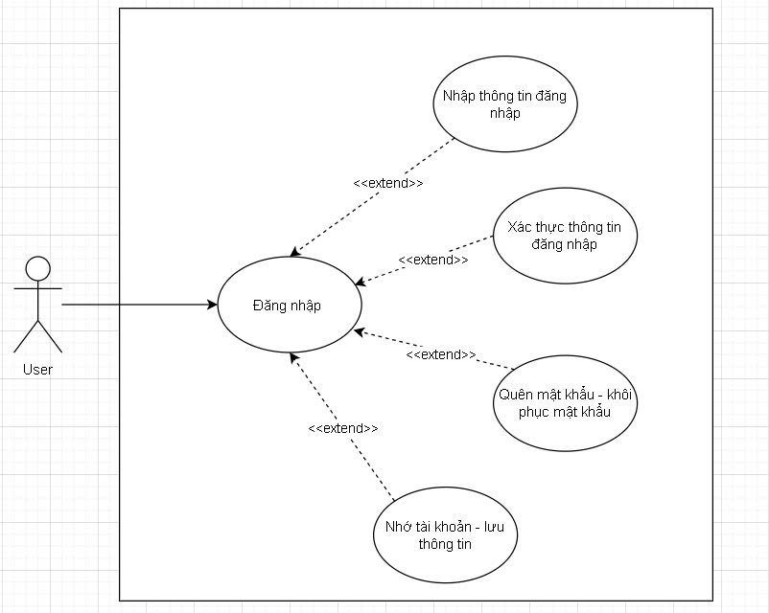

Figure 2: Biểu đồ usecase đăng nhập

Nhập Thông Tin Đăng Nhập:Người dùng mở ứng dụng và nhập thông tin đăng nhập (tên đăng nhập và mật khẩu).

Xác Thực Thông Tin Đăng Nhập:

Thành Công: Nếu thông tin đăng nhập hợp lệ, hệ thống tạo phiên làm việc và chuyển hướng người dùng đến trang chính của ứng dụng.

Thất Bại: Nếu thông tin đăng nhập không hợp lệ, hệ thống sẽ thông báo lỗi và yêu cầu người dùng thử lại.

Quên Mật Khẩu:Nếu người dùng quên mật khẩu, họ có thể chọn tùy chọn khôi phục mật khẩu. Hệ thống gửi hướng dẫn hoặc mã xác thực qua email hoặc số điện thoại đã đăng ký.

Nhớ Tài Khoản:Người dùng có thể chọn tùy chọn "Nhớ Tài Khoản" để hệ thống lưu thông tin đăng nhập cho các lần truy cập sau.

2.2.2.Biểu đồ usecase đăng xuất

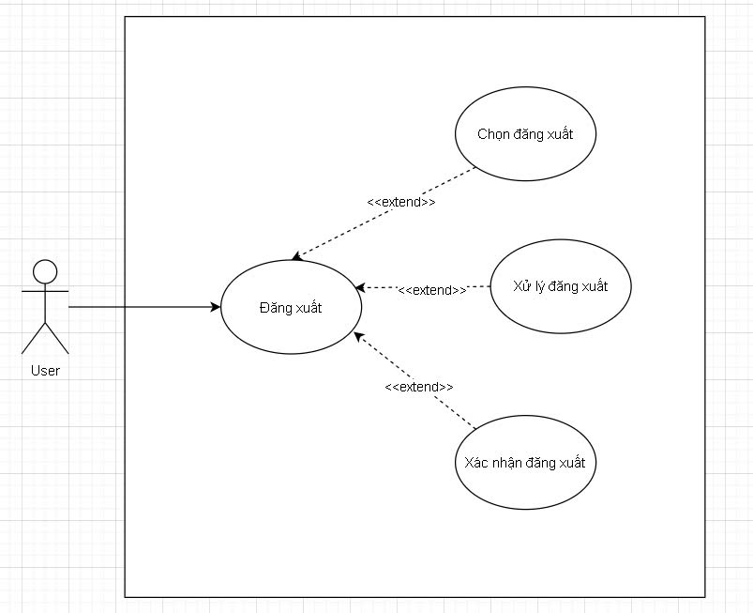

Figure 3.Biểu đồ usecase đăng xuất

Người Dùng Chọn Đăng Xuất:Người dùng chọn tùy chọn "Đăng Xuất" từ menu hoặc cài đặt của ứng dụng.

Xác Nhận Đăng Xuất:Hệ thống có thể yêu cầu người dùng xác nhận hành động đăng xuất để tránh việc đăng xuất ngẫu nhiên.

Xử Lý Đăng Xuất:

Xóa Phiên Đăng Nhập: Hệ thống xóa thông tin phiên làm việc của người dùng, bao gồm token hoặc session ID.

Chuyển Hướng: Hệ thống chuyển hướng người dùng về màn hình đăng nhập hoặc trang chính không yêu cầu đăng nhập.

### 2.2.3.Biểu đồ usecase đăng ký tài khoản

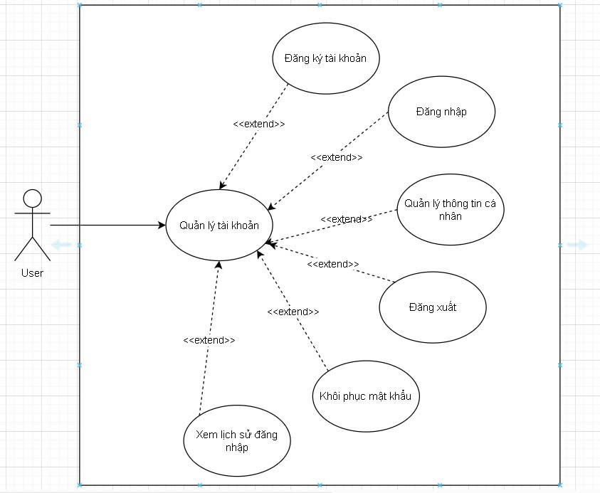

Figure 4: Biểu đồ usecase đăng ký tài khoản

Đăng Ký Tài Khoản:Người dùng tạo tài khoản mới bằng cách cung cấp thông tin cá nhân cần thiết.

Đăng Nhập:Người dùng đăng nhập vào tài khoản bằng cách nhập tên đăng nhập (hoặc email) và mật khẩu.

Quản Lý Thông Tin Tài Khoản:

Cập Nhật Thông Tin Cá Nhân: Người dùng có thể cập nhật thông tin cá nhân như tên và email.

Thay Đổi Mật Khẩu: Người dùng có thể thay đổi mật khẩu của mình.

Khôi Phục Mật Khẩu:Nếu người dùng quên mật khẩu, họ có thể yêu cầu hệ thống gửi hướng dẫn khôi phục mật khẩu.

Đăng Xuất:Người dùng thoát khỏi tài khoản, xóa thông tin phiên làm việc và chuyển về màn hình đăng nhập.

Xem Lịch Sử Đăng Nhập:Người dùng có thể xem lịch sử đăng nhập để kiểm tra các lần đăng nhập gần đây.

### 2.2.4.Biểu đồ usecase Quản lý bài hát yêu thích

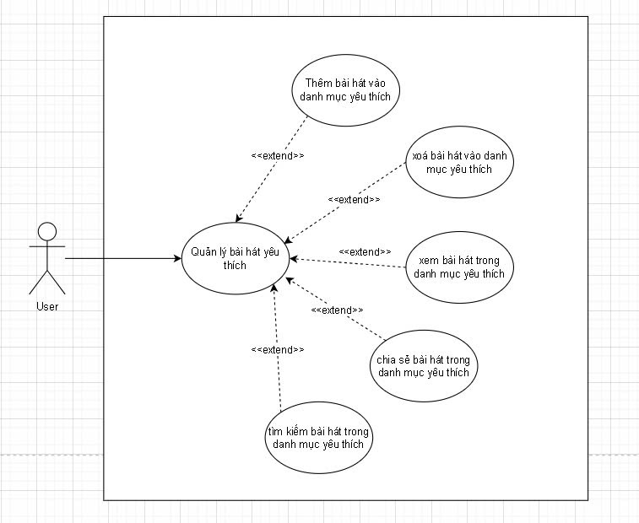

Figure 5: Biểu đồ usecase quản lý bài hát yêu thích

Thêm Bài Hát Vào Danh Sách Yêu Thích:Người dùng chọn bài hát và thêm nó vào danh sách bài hát yêu thích.

Xóa Bài Hát Khỏi Danh Sách Yêu Thích:Người dùng có thể xóa bài hát khỏi danh sách bài hát yêu thích.

Xem Danh Sách Bài Hát Yêu Thích:Người dùng có thể xem tất cả các bài hát đã được thêm vào danh sách yêu thích.

Chia Sẻ Danh Sách Yêu Thích (Tùy Chọn):Người dùng có thể chia sẻ danh sách bài hát yêu thích qua mạng xã hội hoặc gửi liên kết đến bạn bè.

Tìm Kiếm Trong Danh Sách Yêu Thích (Tùy Chọn):Người dùng có thể tìm kiếm bài hát trong danh sách yêu thích để dễ dàng quản lý và truy cập.

### 2.2.5.Biểu đồ usecase Quản lý tài khoản

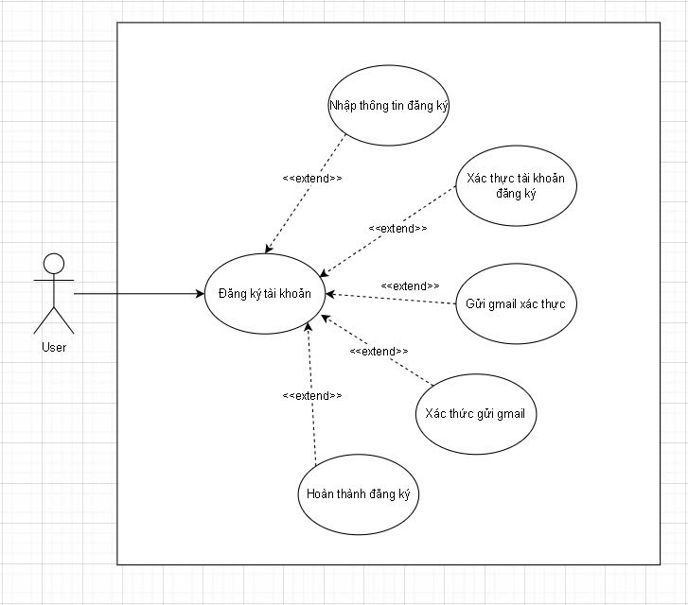

Figure 6: Biểu đồ usecase quản lý tài khoản

Nhập Thông Tin Đăng Ký:Người dùng cung cấp thông tin cơ bản cần thiết để tạo tài khoản, bao gồm tên, email, và mật khẩu.

Xác Thực Thông Tin Đăng Ký:Kiểm Tra Tính Hợp Lệ: Hệ thống kiểm tra tính hợp lệ của thông tin (như định dạng email, mật khẩu).

Kiểm Tra Tính Độc Nhất: Hệ thống kiểm tra nếu email đã được sử dụng bởi tài khoản khác.

Gửi Email Xác Nhận:Sau khi thông tin hợp lệ, hệ thống gửi email xác nhận đến người dùng.

Xác Thực Email:Người dùng nhận email và nhấp vào liên kết hoặc nhập mã xác nhận để xác thực địa chỉ email.

Hoàn Tất Đăng Ký:Sau khi email được xác thực, hệ thống hoàn tất đăng ký và người dùng có thể đăng nhập.

### 1.1.2.Mục tiêu của đề tài

Mục tiêu của ứng dụng là cung cấp cho người dùng một nền tảng nghe nhạc tiện lợi với các tính năng nổi bật, chẳng hạn như:

* **Nghe nhạc trực tuyến** (streaming): Người dùng có thể nghe nhạc trực tuyến từ các nguồn âm nhạc hoặc máy chủ đám mây.
* **Tải nhạc offline**: Người dùng có thể tải nhạc về thiết bị và nghe khi không có kết nối mạng.
* **Quản lý danh sách phát**: Người dùng tự tạo và quản lý danh sách phát của riêng mình, thêm bài hát yêu thích vào danh sách.
* **Tìm kiếm và gợi ý nhạc**: Hỗ trợ tìm kiếm bài hát, nghệ sĩ và gợi ý các bài hát dựa trên sở thích nghe nhạc của người dùng.
* **Hiển thị thông tin nghệ sĩ và album**: Ứng dụng cung cấp thông tin chi tiết về nghệ sĩ, album, và bài hát.
* **Chia sẻ nhạc**: Người dùng có thể chia sẻ bài hát yêu thích với bạn bè qua mạng xã hội hoặc ứng dụng nhắn tin.

### 2.2.6. Mô tả file mã nguồn

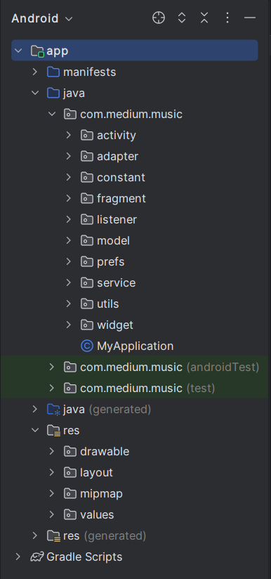

Thư mục activity dùng để chứa các file mã chính trong đoạn code, điều hướng người dùng đến các trang hoạt động khác nhau, có chứa một số phương thức thao tác ở bên trong

Adapter một liên kết giữa một tập hợp dữ liệu và một Adapter View, một đối tượng của một lớp thừa kế lớp trừu tượng AdapterView.

Service dùng để diễn đạt các dịch vụ của ứng dụng như xác nhận đăng nhập,…

Utils là thư mục chứa các tiện ích hiển thị với dialog thông báo,..

Drawable là thư mục dùng để lưu trữ các hình ảnh, các icon,.. của ứng dụng

Layout là thư mục được sử dụng để chứa các file thiết kế của ứng dụng dưới dạng file là xml

## **2.3.Biểu đồ hoạt động**

### **2.3.1.Biểu đồ hoạt động đăng nhập**

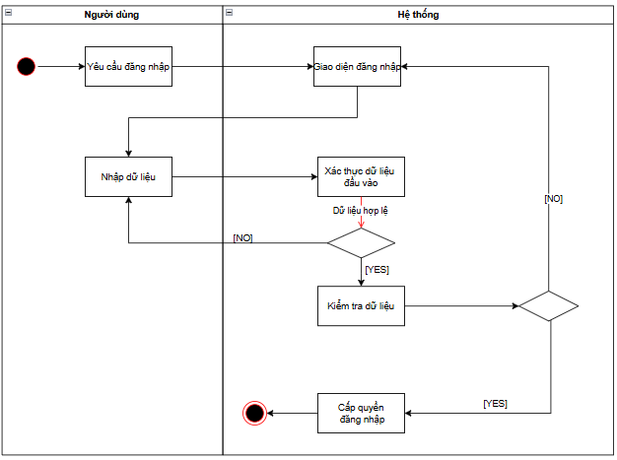

Figure 7.Biểu đồ hoạt động đăng nhập

### **2.3.2.Biểu đồ hoạt động đăng ký**

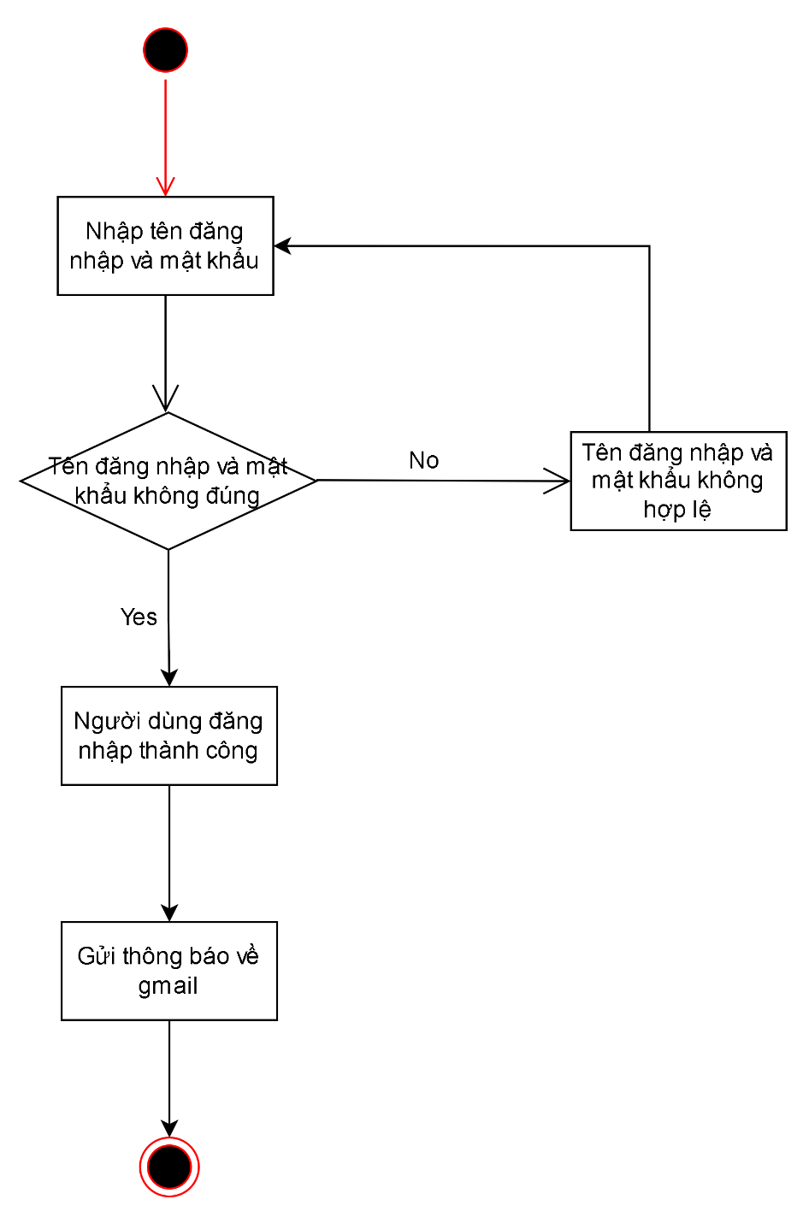

Figure 8.Biểu đồ hoạt động đăng ký

### **2.3.3.Biểu đồ hoạt động thêm bài hát yêu thích**

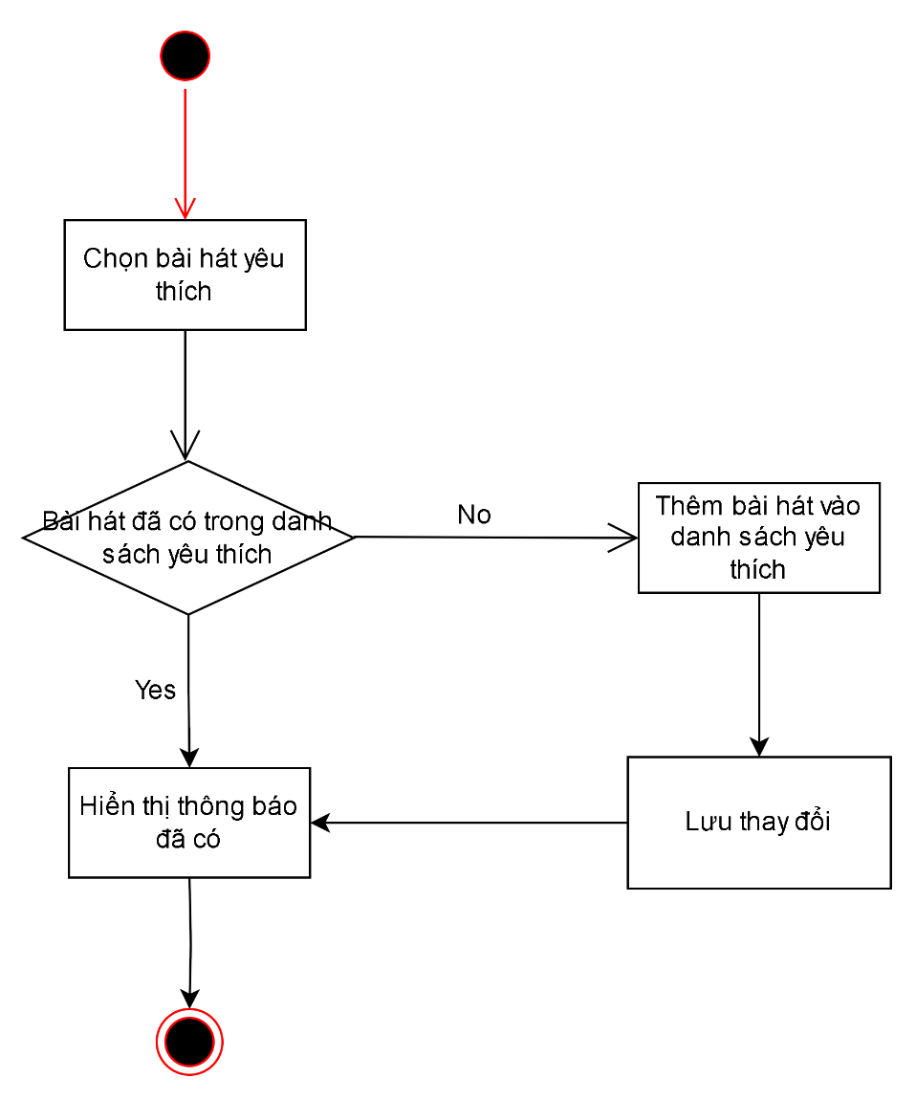

Figure 9.Biểu đồ hoạt động thêm bài hát mới

### **2.3.4.Biểu đồ hoạt động Quản lý tài khoản**

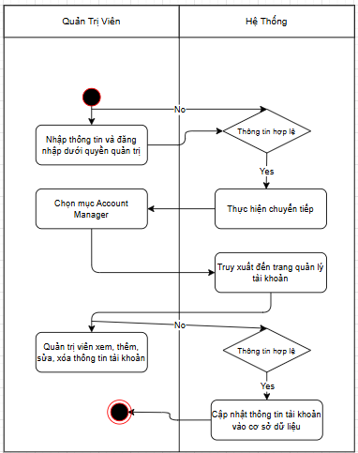

Figure 10.Biểu đồ hoạt động Quản lý tài khoản

## **2.4.Biểu đồ tuần tự**

### **2.4.1.Biểu đồ tuần tự đăng nhập**

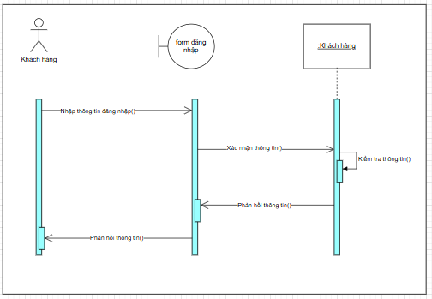

Figure 11.Biểu đồ tuần tự đăng nhập

### **2.4.2.Biểu đồ tuần tự đăng ký**

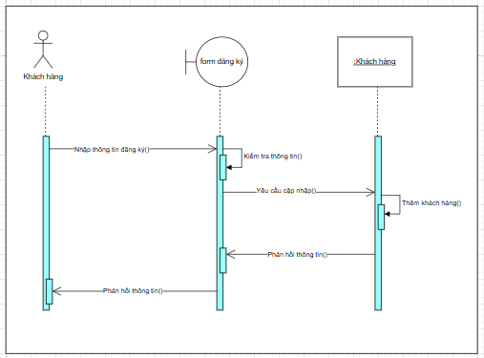

Figure 12.Biểu đồ hoạt động đăng ký

### 2.4.3.Biểu đồ tuần tự Thêm bài hát yêu thích

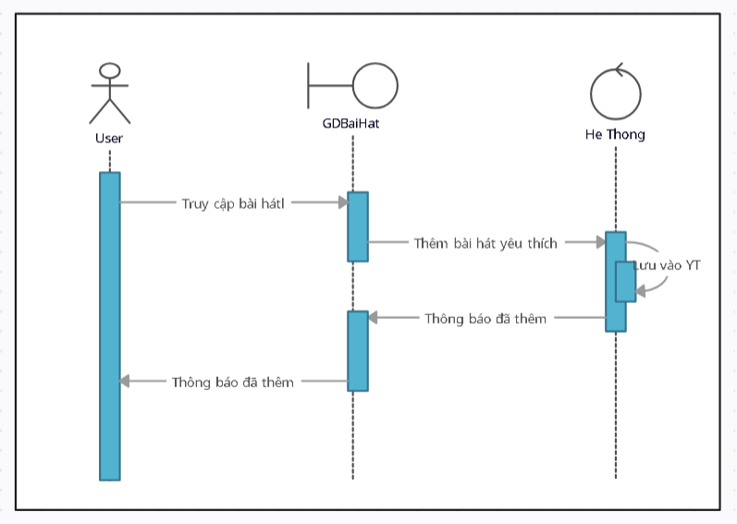

Figure 13.Biểu đồ tuần tự thêm bài hát yêu thích

### 2.4.4.Biểu đồ tuần tự Quán lý tài khoản

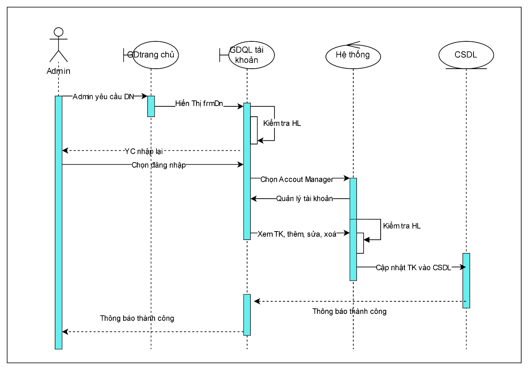

Figure 14.Biểu đồ tuần tự Quản lý tài khoản

## **2.5.Biểu đồ lớp**

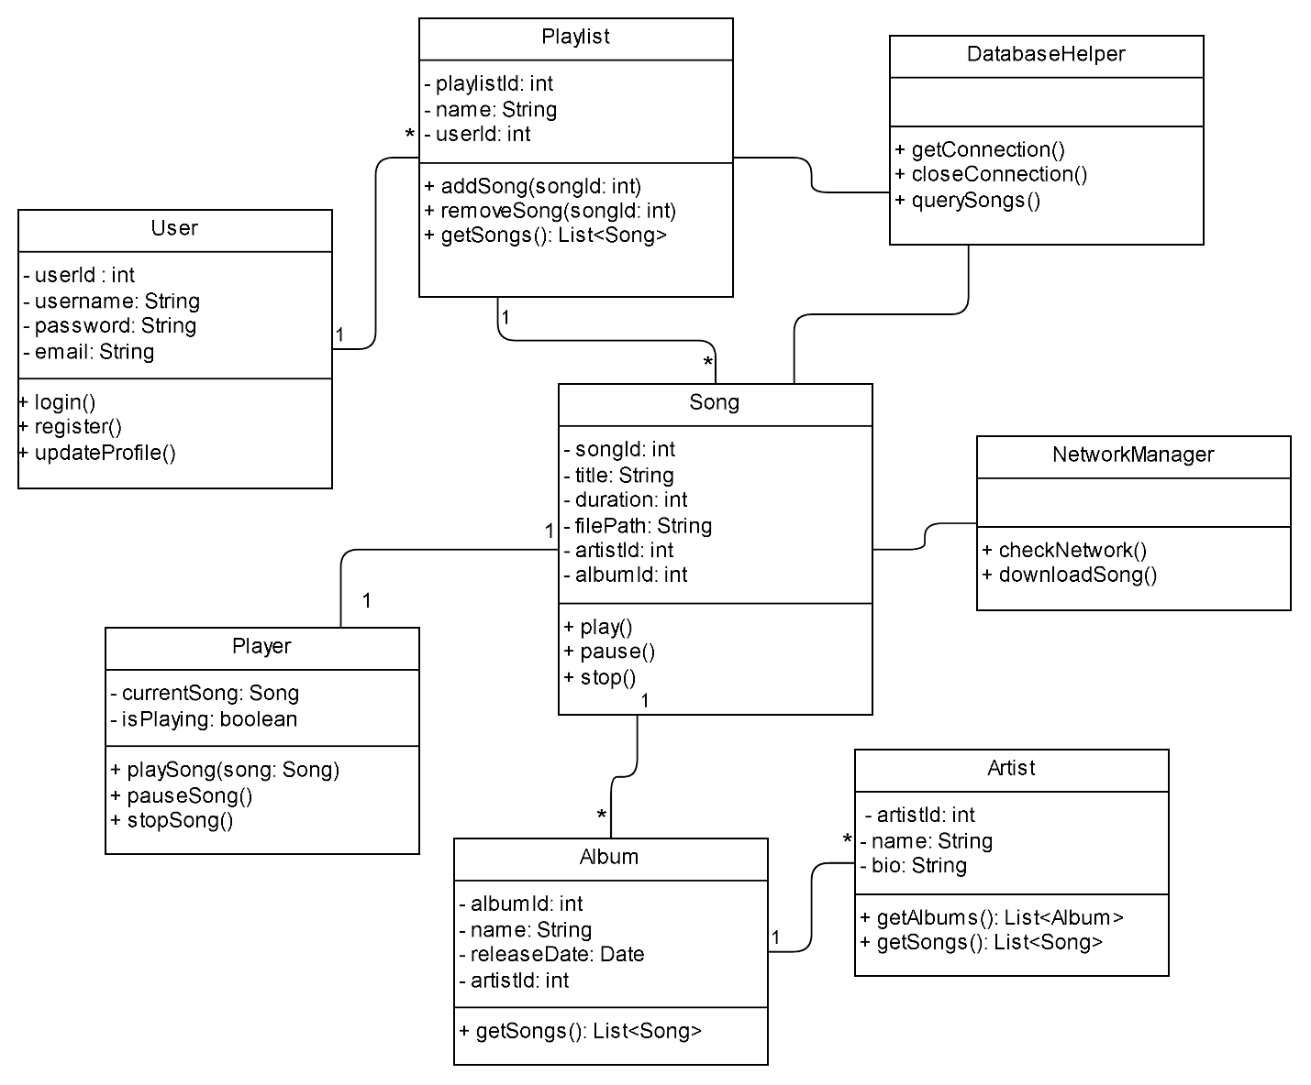

Figure 15.Biểu đồ lớp

# **CHƯƠNG 3: XÂY DỰNG PHẦN MỀM**

## **3.1.Cấu trúc các bảng dữ liệu**

### **3.1.1.User**

| **Tên Cột** | **Kiểu Dữ Liệu** | **Mô Tả** |
| --- | --- | --- |
| user_id | INT (PK) | ID người dùng |
| name | VARCHAR(255) | Tên người dùng |
| email | VARCHAR(255) | Email người dùng |
| password | VARCHAR(255) | Mật khẩu người dùng |
| created_at | TIMESTAMP | Ngày tạo tài khoản |
| updated_at | TIMESTAMP | Ngày cập nhật tài khoản |

### **3.1.2.Artists**

| **Tên Cột** | **Kiểu Dữ Liệu** | **Mô Tả** |
| --- | --- | --- |
| artist_id | INT (PK) | ID nghệ sĩ |
| name | VARCHAR(255) | Tên nghệ sĩ |
| bio | TEXT | Thông tin về nghệ sĩ |

### **3.1.3.Albums**

| **Tên Cột** | **Kiểu Dữ Liệu** | **Mô Tả** |
| --- | --- | --- |
| album_id | INT (PK) | ID album |
| title | VARCHAR(255) | Tên album |
| artist_id | INT (FK) | ID nghệ sĩ (chủ sở hữu album) |
| release_date | DATE | Ngày phát hành |

### **3.1.4.Songs**

| **Tên Cột** | **Kiểu Dữ Liệu** | **Mô Tả** |
| --- | --- | --- |
| song_id | INT (PK) | ID bài hát |
| title | VARCHAR(255) | Tên bài hát |
| artist_id | INT (FK) | ID nghệ sĩ (người sáng tác bài hát) |
| album_id | INT (FK) | ID album chứa bài hát |
| duration | TIME | Thời lượng bài hát |
| file_url | VARCHAR(255) | Đường dẫn đến file nhạc |

### **3.1.5.Playlist**

| **Tên Cột** | **Kiểu Dữ Liệu** | **Mô Tả** |
| --- | --- | --- |
| playlist_id | INT (PK) | ID danh sách phát |
| user_id | INT (FK) | ID người dùng sở hữu danh sách phát |
| name | VARCHAR(255) | Tên danh sách phát |

## **3.2.Giao diện user**

### 3.2.1.Giao diện đăng nhập User

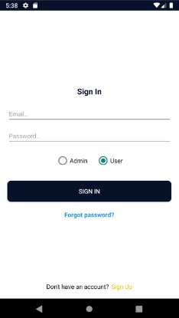

Figure 16: Giao diện đăng nhập User

### 3.2.2.Trang chủ user

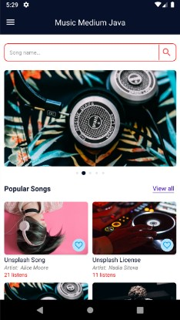

Figure 17: Trang chủ User

### 3.2.3.Quên mật khẩu

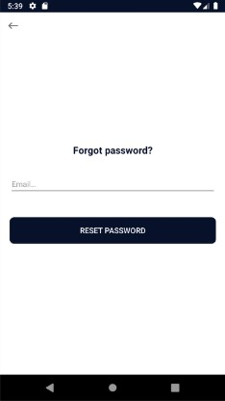

Figure 18: Quên mật khẩu

### 3.2.4.Bài hát mới

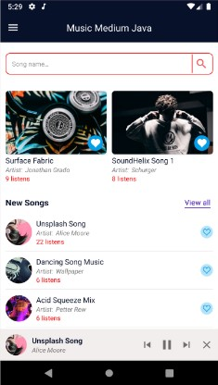

Figure 19: Bài hát mới

### 3.2.5.Menu user

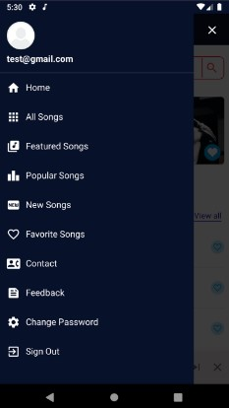

Figure 20: Menu user

### 3.2.6. Danh sách bài hát

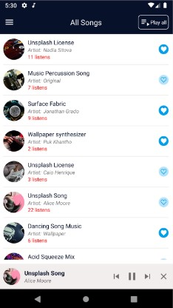

Figure 21: Danh sách bài hát

### 3.2.7.Danh sách bài hát phổ biến

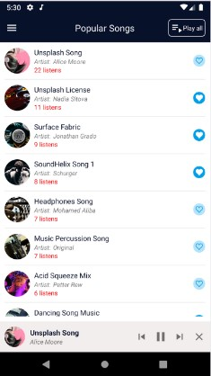

Figure 22: Danh sách bài hát phổ biến

### 3.2.8.Danh sách bài hát nổi bật

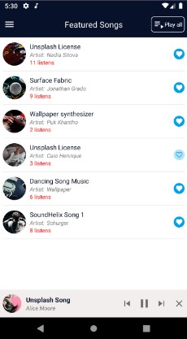

Figure 23: Danh sách bài hát nổi bật

### 3.2.9.Danh sách bài hát mới



Figure 24: Danh sách bài hát mới

### 3.2.10.Giao diện phát nhạc

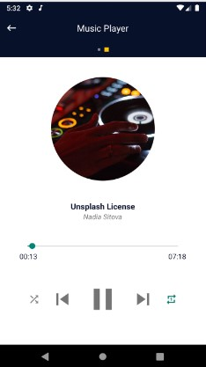

Figure 25: Giao diện phát nhạc

### 3.2.11.Danh sách phát

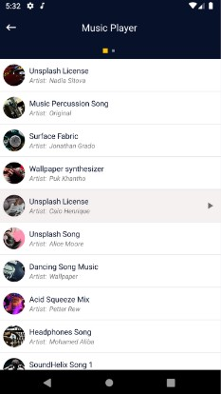

Figure 26: Danh sách phát

## **3.3.Giao diện Admin**

### 3.3.1.Giao diện đăng nhập Admin

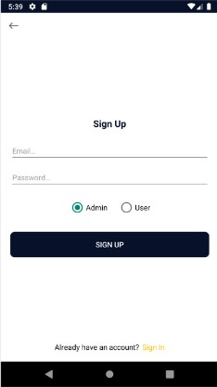

Figure 27: Giao diện đăng nhập Admin

### 3.3.2.Trang chủ admin

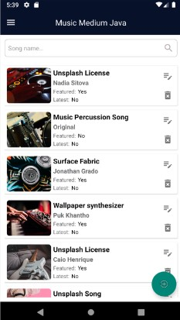

Figure 28: Trang chủ Admin

### 3.3.3.Menu admin

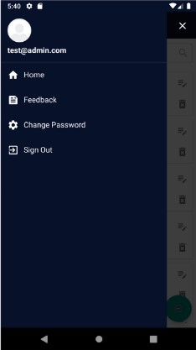

Figure 29: Menu Admin

### 3.3.4.Giao diện thêm bài hát

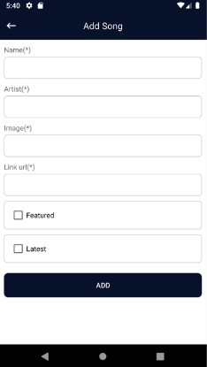

Figure 30: Giao diện thêm bài hát

### 3.3.5.Giao diện chỉnh sửa bài hát

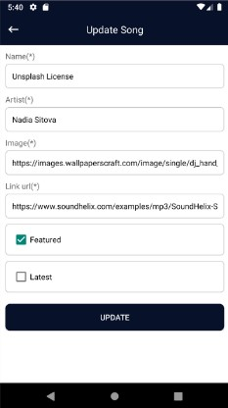

Figure 31:Giao diện chỉnh sửa bài hát

### 3.3.6.Giao diện xoá bài hát

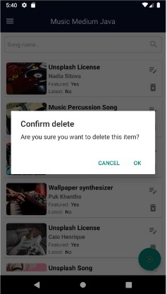

Figure 32: Giao diện xoá bài hát

### 3.3.7.Phản hồi

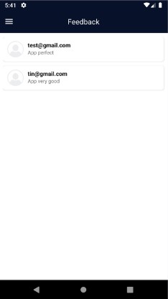

Figure 33: Phản hồi

### 3.3.8.Giao diện phản hồi

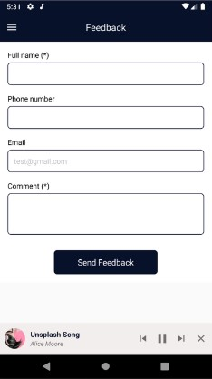

Figure 34: Giao diện phản hồi

# **CHƯƠNG 4. KIỂM THỬ PHẦN MỀM**

## **4.1.Kiểm thử các chức năng chương trình**

### **4.1.1.Đăng nhập**

**Test case Test_DN1**

|  |  |
| --- | --- |
|  |  |
| Test Case ID: Test_DN1 | Test Designed by: Nhóm 9 |
| Test Priority (Low/Med/Hight): Med | Test Designed date:12/11/2024 |
| Module name: Đăng nhập | Test Executed by: Nhóm 9 |
| Test Title: Login | Test Execution date: 12/11/2023 |
| Description: Login |  |

|  |  |
| --- | --- |
| Pre-Conditions: |  |
| Dependencies: |  |

|  |  |  |  |  |  |  |
| --- | --- | --- | --- | --- | --- | --- |
| Step | Test Step | Test Data | Expected Result | Actual Result | Status  (Pass/Fail) | Notes |
| 1 | Nhấn vào login form |  | Thông báo email không tồn tại | Thông báo email không tồn tại | Pass |  |
| 2 | Nhập email | admin@gmail.com |  |  |  |  |
| 3 | Nhập password | 123456 |  |  |  |  |

|  |
| --- |
| Post-conditions: Thông báo email không tồn tại |

**Test case Test_DN2**

|  |  |
| --- | --- |
|  |  |
| Test Case ID: Test_DN2 | Test Designed by: Nhóm 9 |
| Test Priority (Low/Med/Hight): Med | Test Designed date:12/11/2024 |
| Module name: Đăng nhập | Test Executed by: Nhóm 9 |
| Test Title: Login | Test Execution date: 12/11/2024 |
| Description: Login |  |

|  |  |
| --- | --- |
| Pre-Conditions: |  |
| Dependencies: |  |

|  |  |  |  |  |  |  |
| --- | --- | --- | --- | --- | --- | --- |
| Step | Test Step | Test Data | Expected Result | Actual Result | Status  (Pass/Fail) | Notes |
| 1 | Nhấn vào login form |  | Hiển thị thông báo Đăng nhập thành công! | Hiển thị thông báo Đăng nhập thành công! | Pass |  |
| 2 | Nhập email | quy1@gmail.com |  |  |  |  |
| 3 | Nhập password | 123456 |  |  |  |  |

|  |
| --- |
| Post-conditions: Hiển thị thông báo Đăng nhập thành công! |

**Test case Test_DN3**

|  |  |
| --- | --- |
|  |  |
| Test Case ID: Test_DN3 | Test Designed by: Nhóm 9 |
| Test Priority (Low/Med/Hight): Med | Test Designed date:12/11/2024 |
| Module name: Đăng nhập | Test Executed by: Nhóm 9 |
| Test Title: Login | Test Execution date: 12/11/2024 |
| Description: Login |  |

|  |  |
| --- | --- |
| Pre-Conditions: |  |
| Dependencies: |  |

|  |  |  |  |  |  |  |
| --- | --- | --- | --- | --- | --- | --- |
| Step | Test Step | Test Data | Expected Result | Actual Result | Status  (Pass/Fail) | Notes |
| 1 | Nhấn vào login form |  | Thông báo email hoặc mật khẩu không đúng | Thông báo email hoặc mật khẩu không đúng | Pass |  |
| 2 | Nhập email | khanhvip@gmail.lmao |  |  |  |  |
| 3 | Nhập pass | 112345678 |  |  |  |  |

|  |
| --- |
| Post-conditions: Thông báo email hoặc mật khẩu không đúng |

### **4.1.2.Tìm kiếm bài hát**

**Test case Test_Search1**

|  |  |
| --- | --- |
|  |  |
| Test Case ID: Test_Search1 | Test Designed by: Nhóm 9 |
| Test Priority (Low/Med/Hight): Med | Test Designed date:12/11/2024 |
| Module name: Tìm kiếm | Test Executed by: Nhóm 9 |
| Test Title: Search | Test Execution date: 12/11/2024 |
| Description: Search |  |

|  |  |
| --- | --- |
| Pre-Conditions: |  |
| Dependencies: |  |

|  |  |  |  |  |  |  |  |
| --- | --- | --- | --- | --- | --- | --- | --- |
| Step | Test Step | Test Data | Expected Result | Actual Result | song number appears | Status  (Pass/Fail) | Notes |
| 1 | Nhấn vào thanh Search |  | Danh sách trống | Không hiện bài hát | 0 | Pass |  |
| 2 | Nhập từ khóa | “abcxyz” |  |  |  |  |  |
| 3 | Ấn enter |  |  |  |  |  |  |

|  |
| --- |
| Post-conditions: Danh sách trống |

**Test case Test_Search2**

|  |  |
| --- | --- |
|  |  |
| Test Case ID: Test_Search2 | Test Designed by: Nhóm 9 |
| Test Priority (Low/Med/Hight): Med | Test Designed date: 12/11/2024 |
| Module name: Tìm kiếm | Test Executed by: Nhóm 9 |
| Test Title: Search | Test Execution date: 12/11/2024 |
| Description: Search |  |

|  |  |
| --- | --- |
| Pre-Conditions: |  |
| Dependencies: |  |

|  |  |  |  |  |  |  |  |
| --- | --- | --- | --- | --- | --- | --- | --- |
| Step | Test Step | Test Data | Expected Result | Actual Result | song number appears | Status  (Pass/Fail) | Notes |
| 1 | Nhấn vào thanh Search |  | Danh sách bài nhạc đang hót, tìm kiếm nhiều | Danh sách bài nhạc đang hót, tìm kiếm nhiều | 5 | Pass |  |
| 2 | Nhập từ khóa | “ Trống ” |  |  |  |  |  |
| 3 | Ấn enter |  |  |  |  |  |  |

|  |
| --- |
| Post-conditions: Danh sách bài nhạc đang hót, tìm kiếm nhiều |

**Test case Test_Search3**

|  |  |
| --- | --- |
|  |  |
| Test Case ID: Test_Search3 | Test Designed by: Nhóm 9 |
| Test Priority (Low/Med/Hight): Med | Test Designed date: 12/11/2024 |
| Module name: Tìm kiếm | Test Executed by: Nhóm 9 |
| Test Title: Search | Test Execution date: 12/11/2024 |
| Description: Search |  |

|  |  |
| --- | --- |
| Pre-Conditions: |  |
| Dependencies: |  |

|  |  |  |  |  |  |  |  |
| --- | --- | --- | --- | --- | --- | --- | --- |
| Step | Test Step | Test Data | Expected Result | Actual Result | song number appears | Status  (Pass/Fail) | Notes |
| 1 | Nhấn vào thanh Search |  | Đúng bài cần tìm | Đúng bài cần tìm | 1 | Pass |  |
| 2 | Nhập từ khóa | “noi gio len” |  |  |  |  |  |
| 3 |  |  |  |  |  |  |  |

|  |
| --- |
| Post-conditions: Đúng bài cần tìm |

**Test case Test_Search4**

|  |  |
| --- | --- |
|  |  |
| Test Case ID: Test_Search4 | Test Designed by: Nhóm 9 |
| Test Priority (Low/Med/Hight): Med | Test Designed date: 12/11/2024 |
| Module name: Tìm kiếm | Test Executed by: Nhóm 9 |
| Test Title: Search | Test Execution date: 12/11/2024 |
| Description: Search |  |

|  |  |
| --- | --- |
| Pre-Conditions: |  |
| Dependencies: |  |

|  |  |  |  |  |  |  |  |
| --- | --- | --- | --- | --- | --- | --- | --- |
| Step | Test Step | Test Data | Expected Result | Actual Result | song number appears | Status  (Pass/Fail) | Notes |
| 1 | Nhấn vào thanh Search |  | Danh sách bài gần giống | Danh sách bài gần giống | 3 | Pass | Ba bài:  Đếm cừu, Đếm trăng,  Đếm ngày xa em |
| 2 | Nhập từ khóa | “Dem ” |  |  |  |  |  |
| 3 |  |  |  |  |  |  |  |

|  |
| --- |
| Post-conditions: Danh sách bài gần giống |

### **4.1.3.Phát nhạc**

**Test case Test_** **Play_music1**

|  |  |
| --- | --- |
|  |  |
| Test Case ID: **Test_** **Play_music1** | Test Designed by: Nhóm 9 |
| Test Priority (Low/Med/Hight): Med | Test Designed date: 12/11/2024 |
| Module name: Phát nhạc | Test Executed by: Nhóm 9 |
| Test Title: Play_music | Test Execution date: 12/11/2024 |
| Description: Play_music |  |

|  |  |
| --- | --- |
| Pre-Conditions: |  |
| Dependencies: |  |

|  |  |  |  |  |  |  |
| --- | --- | --- | --- | --- | --- | --- |
| Step | Test Step | Test Data | Expected Result | Actual Result | Status  (Pass/Fail) | Notes |
| 1 | Nhấn chọn bài hát |  | Bài nhac được phát | bài nhạc được phát , âm lương, bít, âm trống chuẩn | Pass |  |
| 2 | Chọn phát ngay |  |  |  |
| 3 |  |  |  |  |  |  |

|  |
| --- |
| Post-conditions: bài nhạc được phát , âm lương, bít, âm trống chuẩn |

**Test case Test_** **Play_music3**

|  |  |
| --- | --- |
|  |  |
| Test Case ID: **Test_** **Play_music2** | Test Designed by: Nhóm 9 |
| Test Priority (Low/Med/Hight): Med | Test Designed date: 12/11/2024 |
| Module name: Phát nhạc | Test Executed by: Nhóm 9 |
| Test Title: Play_music | Test Execution date: 12/11/2024 |
| Description: Play_music |  |

|  |  |
| --- | --- |
| Pre-Conditions: |  |
| Dependencies: |  |

|  |  |  |  |  |  |  |
| --- | --- | --- | --- | --- | --- | --- |
| Step | Test Step | Test Data | Expected Result | Actual Result | Status  (Pass/Fail) | Notes |
| 1 | Cắm kết nối loa ngoài |  | Bài nhac được phát | bài nhạc được phát , âm lương, bít, âm trống chuẩn | Pass |  |
| 2 | Nhấn chọn bài hát |  |  |  |
| 3 | Chọn phát ngay |  |  |  |  |  |

|  |
| --- |
| Post-conditions: bài nhạc được phát , âm lương, bít, âm trống chuẩn |

### **4.1.4.Thêm bài hát**

**Test case Test_tn1**

|  |  |
| --- | --- |
|  |  |
| Test Case ID: Test_tn1 | Test Designed by: Nhóm 9 |
| Test Priority (Low/Med/Hight): Med | Test Designed date: 12/11/2024 |
| Module name: Thêm bài hát | Test Executed by: Nhóm 9 |
| Test Title: Add music | Test Execution date: 12/11/2024 |
| Description: Add music |  |

|  |  |
| --- | --- |
| Pre-Conditions: Đăng nhập với tư cách | Quản trị viên |
| Dependencies: |  |

|  |  |  |  |  |  |  |
| --- | --- | --- | --- | --- | --- | --- |
| Step | Test Step | Test Data | Expected Result | Actual Result | Status  (Pass/Fail) | Notes |
| 1 | Nhấn thêm sản phẩm |  | Bài hát đã tồn tại | Bài hát đã tồn tại | Pass |  |
| 2 | Điền thông tin sản phẩm | “Em của ngày hôm qua” |  |  |  |  |
| 3 | Gắn link nhạc |  |
| 4 | Nhấn nút Thêm |  |  |  |  |  |

|  |
| --- |
| Post-conditions: Bài hát đã tồn tại |

**Test case Test_tn2**

|  |  |
| --- | --- |
|  |  |
|  |  |
| Test Case ID: Test_tn2 | Test Designed by: Nhóm 9 |
| Test Priority (Low/Med/Hight): Med | Test Designed date: 12/11/2024 |
| Module name: Thêm bài hát | Test Executed by: Nhóm 9 |
| Test Title: Add music | Test Execution date: 12/11/2024 |
| Description: Add music |  |

|  |  |
| --- | --- |
| Pre-Conditions: Đăng nhập với tư cách | Quản trị viên |
| Dependencies: |  |

|  |  |  |  |  |  |  |
| --- | --- | --- | --- | --- | --- | --- |
| Step | Test Step | Test Data | Expected Result | Actual Result | Status  (Pass/Fail) | Notes |
| 1 | Nhấn thêm sản phẩm | “Đừng làm trái tim anh đau” | Thêm bài hát thành công | Thêm bài hát thành công | Pass |  |
| 2 | Điền thông tin sản phẩm |  |  |  |  |
| 3 | Gắn link nhạc |
| 4 | Nhấn nút Thêm |  |  |  |  |  |

|  |
| --- |
| Post-conditions: Thêm bài hát thành công |

### **4.1.5.Chỉnh sửa thông tin bài hát**

**Test case Test_SBH1**

|  |  |
| --- | --- |
|  |  |
| Test Case ID: Test_SBH1 | Test Designed by: Nhóm 9 |
| Test Priority (Low/Med/Hight): Med | Test Designed date: 12/11/2024 |
| Module name: Chỉnh sửa thông tin bài hát | Test Executed by: Nhóm 9 |
| Test Title: edit information | Test Execution date: 12/11/2024 |
| Description: edit information |  |

|  |  |
| --- | --- |
| Pre-Conditions: Đăng nhập với quyền | Quản trị viên |
| Dependencies: |  |

|  |  |  |  |  |  |  |
| --- | --- | --- | --- | --- | --- | --- |
| Step | Test Step | Test Data | Expected Result | Actual Result | Status  (Pass/Fail) | Notes |
| 1 | Nhấn nút cập nhật bài hát |  | Thông tin bài hát đã cập nhật | Thông tin bài hát đã cập nhật |  |  |
| 2 | Thay đổi thông tin bài hát | “Nơi này có anh” |  |  |
| 3 | Nhấn nút cập nhật |  |  |  |  |  |

|  |
| --- |
| Post-conditions: Thông tin bài hát đã cập nhật |

### **4.1.6.Xoá bài hát**

**Test case Test_XBH1**

|  |  |
| --- | --- |
|  |  |
| Test Case ID: Test_XBH1 | Test Designed by: Nhóm 9 |
| Test Priority (Low/Med/Hight): Med | Test Designed date: 12/11/2024 |
| Module name: Xóa bài hát | Test Executed by: Nhóm 9 |
| Test Title: Delete song | Test Execution date: 12/11/2024 |
| Description: Delete song |  |

|  |  |
| --- | --- |
| Pre-Conditions: Đăng nhập với quyền | Quản trị viên |
| Dependencies: |  |

|  |  |  |  |  |  |  |
| --- | --- | --- | --- | --- | --- | --- |
| Step | Test Step | Test Data | Expected Result | Actual Result | Status  (Pass/Fail) | Notes |
| 1 | Nhấn nút xóa |  | Thông báo xóa sản phẩm thành  công | Thông báo xóa sản phẩm thành  công |  |  |
| 2 | Xác nhận xóa chọn “Đồng ý” |  |  |  |
| 3 |  |  |  |  |  |  |

|  |
| --- |
| Post-conditions: Thông báo xóa sản phẩm thành công |

# **KẾT LUẬN**

## **1. Kết quả đạt được**

* **Ưu điểm:**

**Hoàn thiện các chức năng cốt lõi của ứng dụng nghe nhạc**

* **Phát nhạc trực tuyến và ngoại tuyến**: Người dùng có thể phát nhạc từ thư viện bài hát của hệ thống thông qua kết nối internet hoặc phát nhạc offline nếu đã tải bài hát về máy.
* **Quản lý danh sách phát**: Người dùng có thể tạo và chỉnh sửa các danh sách phát cá nhân, bao gồm thêm, xóa và sắp xếp lại các bài hát yêu thích trong danh sách.
* **Tìm kiếm bài hát**: Tính năng tìm kiếm mạnh mẽ cho phép người dùng dễ dàng tìm kiếm bài hát dựa trên tiêu chí như tên bài hát, nghệ sĩ, album, hoặc thể loại.

**Giao diện người dùng thân thiện và dễ sử dụng**

* **Giao diện trực quan**: Cách bố trí các thành phần trên ứng dụng như danh sách phát, nút điều khiển nhạc, tìm kiếm đều dễ dàng truy cập và sử dụng.
* **Tương thích với nhiều thiết bị Android**: Ứng dụng được tối ưu hóa để hoạt động mượt mà trên nhiều dòng thiết bị khác nhau, từ điện thoại đến máy tính bảng.
* **Hiển thị thông tin bài hát đầy đủ**: Trong quá trình phát nhạc, thông tin bài hát, tên nghệ sĩ, album và lời bài hát được hiển thị chi tiết giúp người dùng có trải nghiệm nghe nhạc tốt hơn

**Cá nhân hóa trải nghiệm người dùng**

* **Danh sách bài hát yêu thích**: Người dùng có thể dễ dàng thêm bài hát vào danh sách yêu thích của mình và truy cập nhanh vào danh sách này khi muốn nghe lại các bài hát đã lưu.

**Tích hợp các tính năng tương tác**

* **Đánh giá và bình luận**: Người dùng có thể đánh giá và để lại nhận xét về các bài hát họ yêu thích, giúp tạo cộng đồng chia sẻ âm nhạc trực tuyến.

**Đồng bộ dữ liệu và đăng nhập tài khoản**

* **Đăng nhập qua Google hoặc Facebook**: Người dùng có thể dễ dàng đăng nhập hoặc đăng ký tài khoản qua các nền tảng như Google hoặc Facebook.
* **Đồng bộ dữ liệu**: Thông tin về danh sách phát, bài hát yêu thích và lịch sử nghe nhạc sẽ được đồng bộ hóa khi người dùng chuyển sang thiết bị khác.
* **Nhược điểm**

**Yêu cầu kết nối mạng ổn định để phát nhạc trực tuyến**

* **Phụ thuộc vào internet**: Dù có hỗ trợ nghe nhạc offline, hầu hết các tính năng như phát nhạc trực tuyến hoặc khám phá bài hát mới đều yêu cầu kết nối internet. Với mạng chậm, chất lượng phát nhạc có thể bị giảm hoặc bị gián đoạn.

**Khó khăn khi sử dụng ở khu vực không có mạng**

* **Không thể cập nhật dữ liệu mới**: Ở những khu vực không có internet hoặc mạng yếu, người dùng không thể truy cập các bài hát mới, cập nhật danh sách phát, hoặc nhận các đề xuất nhạc thông minh.

**Dung lượng ứng dụng lớn**

* **Tốn dung lượng bộ nhớ**: Ứng dụng nghe nhạc thường yêu cầu dung lượng bộ nhớ lớn, đặc biệt khi người dùng tải nhiều bài hát để nghe offline. Điều này có thể làm đầy bộ nhớ trên các thiết bị có dung lượng thấp.

**Giới hạn về số lượng bài hát**

* **Hạn chế về số lượng bài hát**:Ứng dụng chưa cập nhật được nhiều bài hát. Điều này có thể hạn chế trải nghiệm nếu người dùng.

## **2. Hướng phát triển.**

Để nâng cao trải nghiệm người dùng và tối ưu hóa hiệu suất, các ứng dụng nghe nhạc có thể bổ sung nhiều công nghệ và tính năng hiện đại. Dưới đây là một số công nghệ và tính năng mới có thể tích hợp vào ứng dụng nghe nhạc:

**Tính năng xã hội và cộng đồng**

* **Chia sẻ nhạc và danh sách phát**: Tạo tính năng chia sẻ danh sách phát, bài hát, hoặc album với bạn bè thông qua mạng xã hội hoặc trực tiếp qua ứng dụng.
* **Người dùng theo dõi lẫn nhau**: Cho phép người dùng theo dõi hoạt động nghe nhạc của bạn bè, chia sẻ bài hát hoặc cùng nhau tạo danh sách phát.

**Phát nhạc không ngắt quãng và chuyển bài tự động mượt mà**

* **Crossfade giữa các bài hát**: Cho phép người dùng kích hoạt tính năng chuyển bài tự động mà không bị ngắt quãng (crossfade), giúp các bài hát trong danh sách phát chuyển tiếp mượt mà.

**Trí tuệ nhân tạo (AI)**

* **Đề xuất nhạc thông minh hơn**: Sử dụng AI để phân tích hành vi người dùng, từ đó đề xuất các bài hát, album hoặc nghệ sĩ phù hợp với sở thích cá nhân của họ.

# **DANH MỤC TÀI LIỆU THAM KHẢO**

1. **Android Developers**

Trang web chính thức của Google dành cho lập trình viên Android. Đây là nơi cung cấp tài liệu chi tiết về tất cả các API, công cụ, hướng dẫn, và tài nguyên mới nhất cho phát triển ứng dụng Android. Các bài hướng dẫn từ cơ bản đến nâng cao về cách sử dụng Android Studio, phát triển ứng dụng với Kotlin, Java, và các công nghệ liên quan. Link: <https://developer.android.com/>

1. [**GitHub**](https://github.com/)

GitHub chứa hàng ngàn dự án mã nguồn mở về Android, nơi các lập trình viên chia sẻ các dự án mẫu, thư viện hữu ích, và những giải pháp cho các vấn đề phức tạp. Bạn có thể tìm kiếm các repository về Android để tải về các dự án hoặc đóng góp vào các dự án mã nguồn mở. Link: <https://github.com/>

1. **Android Arsenal**

Thư viện chứa hàng ngàn thư viện mã nguồn mở dành cho Android, từ các thành phần UI đến các công cụ phát triển. Các thư viện và công cụ này có thể giúp bạn giảm thời gian phát triển ứng dụng và dễ dàng tích hợp các tính năng nâng cao.

Link: <https://android-arsenal.com/>

1. **MindOrks**

MindOrks cung cấp các hướng dẫn Android từ cơ bản đến nâng cao, với các chủ đề như kiến trúc ứng dụng, kiểm thử và sử dụng các thư viện phổ biến. Trang web còn cung cấp nhiều dự án mẫu để lập trình viên có thể tìm hiểu cách xây dựng ứng dụng hoàn chỉnh. Link: <https://blog.mindorks.com/>

1. **GeeksforGeeks - Android Development**

Cung cấp các bài hướng dẫn lý thuyết và thực hành về lập trình Android, bao gồm các vấn đề thường gặp và các bài giải chi tiết. Tài liệu này cũng bao gồm các bài tập thực hành giúp bạn rèn luyện khả năng code Android.

Link: <https://www.geeksforgeeks.org/android-tutorial/>

1. **Vogella**

Trang web cung cấp các hướng dẫn chuyên sâu về Android, từ cách thiết lập môi trường đến phát triển ứng dụng thực tế. Các bài viết hướng dẫn đầy đủ kèm theo mã nguồn mẫu và các tài nguyên khác về Android, Java và các công nghệ liên quan.

Link: <https://www.vogella.com/>